Информационная справка
по профилактике деструктивного поведения среди учащихся начальной школы МБОУ «Хову-Аксынской СОШ» с января по сентябрь 2021 года.

За отчетный период работы, с января по сентябрь 2021 год совместно с классными руководителями проведены;
Месячник психологической безопасности, направленный на формирование позитивных жизненных установок, стрессоустойчивостию
Ежегодно, весной и осенью в начальной школе проводятся Месячник психологической безопасности.
Цель: реализация психолого-педагогических мер, направленных на формирование позитивного отношения к здоровому образу жизни среди подростков, навыков само регуляции психоэмоционального состояния, умения разрешать конфликты и адекватно вести себя в стрессовых ситуациях среди подростков.
Задачи:
- проведение мероприятий, направленных на формирование у обучающихся коммуникативных навыков, позитивного отношения к себе и окружающим, навыков саморегуляции психоэмоционального состояния, умения разрешать конфликты и адекватно вести себя в стрессовых ситуациях;
- проведение мероприятий, направленных на повышение психологической компетентности педагогов и неукоснительное соблюдение ими педагогической этики, профилактика эмоционального выгорания педагогов;
- проведение мероприятий, направленных на повышение воспитательной компетентности и ответственности родителей, обеспечение взаимодействия семьи и школы на принципах партнёрских отношений и современных форм организации;
- активизация деятельности общественных организаций, формирование в социуме нетерпимого отношения к каждому случаю физического и душевного неблагополучия ребёнка.
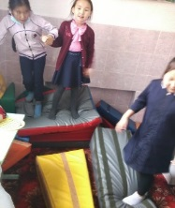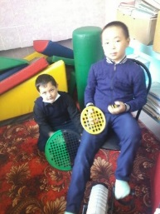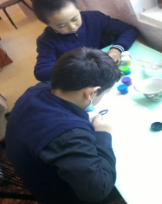
В комнате релаксации индивидуальные и групповые профилактические работы по коррекции агрессивного и девиантного поведений среди детей
3 «г» и 4 «а» классы, охват 8 учащихся.

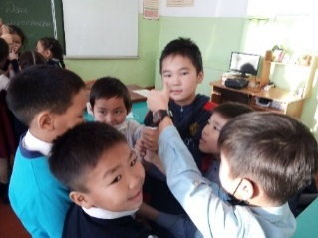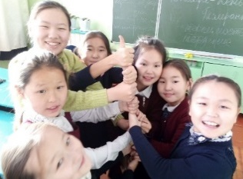
упражнение «Дерево дружбы».

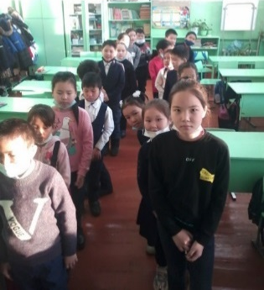
3 «б» кл. упражнение «Пойми меня».Кл.рук-ль Очур С.Б.

Психологическое сопровождение учащихся
с 1-го по 4-ые классы по результатам
Мониторинга психологического здоровья.
 | 2-й этап МПЗ
Общее кол-во детей | Общее кол-во обучающихся | Общее кол-во уч-ся  группы «риска»
433 | 421(97%) | 2
опекаемых уч.-10 | 10 | 0

Из 433-ти учащихся во 2-ом этапе продиагностировано 97% детей 1-4-ых классов. В итоге выявлено 2 учащихся с высокой тревожностью, которые были поставлены на учет психолога для дальнейшего психолого-педагогического сопровождения. У 10-ти опекаемых учащихся наблюдается благоприятные психофизиологическое развитие.

Анализ исследования адаптации к школе первоклассников.
Цель:
- определение степени адаптации первоклассников к школьному обучению.
Задачи:
Диагностика симптомов дезадаптации и факторов риска. Выявление групп школьников, испытывающих трудности в обучении, общении, в усвоении школьных правил. Предупреждение и преодоление дезадаптации.

Классы | Количество первоклассников, нуждающиеся в особом внимании педагога-психолога  (из них опекаемые учащиеся - ...)
Классы | На начало уч.г. | На конец уч.года.
1 «а» | 0 (1-гиперакт/плаксивость) | Положительная динамика адаптации к школе
1 «б» | 0 | 0
1 «в» | 1-гр.р.(на лечении)  1уч. выбыла | 1 уч. не говорящий обуч.по программе  ЗПР 7 вида.
1 «г» | 6-гр.р. | 1 уч.имеет закл.ПМПК обуч.по программе  ЗПР 7 вида
1 «д» | 2-гр.р. | Положительная динамика адаптации к школе
Всего опекаемых учащихся | - | 1(1–ый «в» кл).
ВСЕГО: | 9 | 1
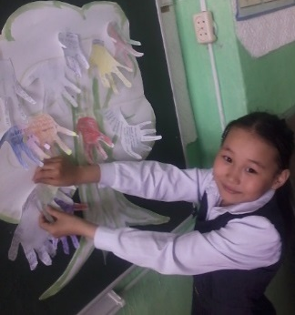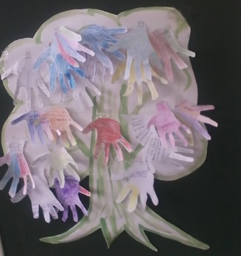
«Дерево дружбы 1-го «в» класса. Кл.рук-ль Салчак Э.А.

В процессе адаптации первоклассников наблюдается положительная динамика, если на начало учебного года количество первоклассников, нуждающиеся в особом внимании педагога-психолога было 9-ть первоклассников, то на конец учебного года- 0.

Индивидуальная и групповая коррекционно-развивающая работа.
Психологическое сопровождение
по профириентационной работе учащихся начальной школы.

По профориентации за отчетный 9-ть месяцев работы в школе проведены;

№ | Мероприятие | Сроки | Охват | Примечание
1 | Среди 4-ых классов проведено групповое тестирование «Профпригодность».  Цели:  • формировать положительное отношение к осознанному, профессиональному выбору;  • формировать у учащихся навыки и умения самоопределения, самоорганизации и самореализации;  • побуждать детей к поиску информации о различных профессиях, к самовоспитанию, саморазвитию. | 19-го февраля  2021г. | 110 учащихся, 5 учителей. | У большинства 83% обучающихся 4-ых классов выявлено, что дети относятся к людям, которым не страшно одиночество и которые прекрасно чувствуют себя в любой компании. Они не боятея новых знакомств и спокойно обходятся без общения длительное время. Выбор профессии практически не ограничен.
2 | Регион-ый конкурс среди 1-4-ых классов | 19-го мая 2021г. | 1г кл-8  3в кл-6  4а кл-3 | Совместно с кл.рук-ми 16-ть рисунков детей отправлены на заочное участие.  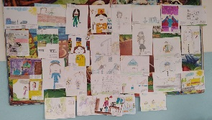  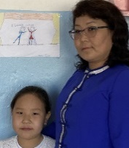  «Я будущая -певица» Кыргыс Бузурел 2 а класс.

Исследовании самооценки учащихся в 1-ом «б», 3-ем «б» и 3-ем «г» классах по методике "Лесенка" (составитель В.Г.Щур).
На классных часах в 1-ом «б», 3-ем «б» и 3-ем «г» классах по методике "Лесенка" проведены групповые диагностическое исследование самооценки обучающихся. Всего обследовано 61 детей.
Цель: выявление уровня развития самооценки учащихся младших классов.
Задание; Рисуем на листе бумаги лестницу из 10 ступенек.
Показываем ребенку лесенку и говорим, что на самой нижней ступеньке стоят самые плохие мальчики и девочки.
На второй - чуть-чуть получше, а вот на верхней ступеньке стоят самые хорошие, добрые и умные мальчики и девочки.
-На какую ступеньку поставил бы ты себя? (Нарисуй себя на этой ступенечке.)
- На какую ступеньку поставили бы тебя твои одноклассники?
-На какую ступеньку поставила бы тебя твоя учительница?
-На какую ступеньку поставили бы тебя твои родители(мама/папа)?
В результате обработки диагностики у 61-го обучающихся выявлено;
1-3 ступенька - низкий уровень самооценки (заниженная)- у 3-х уч-ся(3 «б» кл.);
4-7 ступенька - средний уровень самооценки (правильный)- у 28-ти уч-ся;
8-10 ступенька - высокий уровень самооценки (завышенная)- у 29-ти-х уч-ся(в 1-ом «б» классе наибольшее кол-во детей -19 ть с высокой самооценкой).
Учащийся(1) 3-го «г» класса не смог выполнить данное задание.
Итого из 61-го продиагностированных обучающихся у 0,49-ти % учащихся присутствует низкий уровень самооценки, у 45% - средний уровень самооценки (правильный), у большинства 47-ми % учащихся высокий уровень самооценки.
Даны рекомендации учителям и родителям;
Рекомендации по формированию адекватной самооценки младших школьников:
-Индивидуальный подход к каждому ребенку.
-Необходимо использовать похвалу в работе с детьми, имеющими заниженную самооценку.
-Не стоит сравнивать детей, нужно отмечать достижения ребенка, его положительные качества.
-Необходимо предлагать учащимся самостоятельно оценивать классные и домашние задания до того как отдать на проверку учителю, после того как проверил и оценил учитель, необходимо обсуждать случаи несовпадения оценок. Выяснить основания на которых строят самооценку дети и показатели, по которым оценивает учитель
-педагогу идти путём развития возможностей детей, создания для них ситуации успеха;
-и педагогам, и родителям рекомендуется не скупиться на похвалу, проявление эмоциональной поддержки по отношению к детям;
-работа по формированию самооценки должна осуществляться в разные режимные моменты и в разных видах деятельности;
-обучать ребёнка способам снятия мышечного и эмоционального напряжения;
-предоставлять детям возможность делать то, чем они могут гордиться;
-предоставлять детям возможность оценить себя положительно (в игре, в исследовании, в беседе);
-предоставлять детям возможность делать выбор.

Классный час во 2-ом «а» кл. «Мой дружный класс»
от 20-го февраля 2021г.кл.рук.Ховалыг С.К.
По запросу классного руководителя 2-го «а» класса Ховалыг С.К. совместно с социальным педагогом Оюн Э.А. по запрос кл.руководитля – агрессивное поведение детей в классе проведен классный час «Мой дружный класс». Охват 18-ть учащихся 3 педагога.
Цель — коррекция агрессивного поведения детей младшего школьного возраста средствами игры для снижения уровня агрессивности у младших школьников.
Задачи:
1. Снятие эмоционального напряжения и тревожности, обучение самоконтролю (вырабатывание у ребенка навыков владения собой в ситуациях, провоцирующих вспышки гнева или тревожности);
2. снятие аффекта "неадекватности", формирование самосознания адекватной самооценки;
3. формирование способности к сопереживанию, сочувствию, доверию окружающим, обучение ребенка общепринятым и неопасным для окружающих способам выражения своего гнева средствами игры;
4. обучение конструктивным навыкам общения (обучение адекватным поведенческим реакциям в проблемной ситуации, способам выхода из конфликта);
5. развитие игровых умений и навыков.
Предмет наблюдения и коррекции— агрессивные проявления в поведении учащихся класса.
Методы коррекции: психокорркционные беседы, тестирования, арттерапевтические техники, ролевые игры, групповые игры.
Проведено психодиагностическое исследование самооценки и выявления степени агрессивного поведения у учащихся по методике «Автопортрет», так же проведена психокоррекционная беседа по высоким, конфликтным взаимоотношениям среди мальчиков, с учащимися проведены игры «Я люблю» и тренинговое упражнение ««Меняются местами все те, кто любит…».

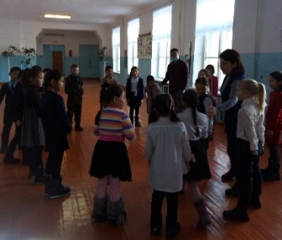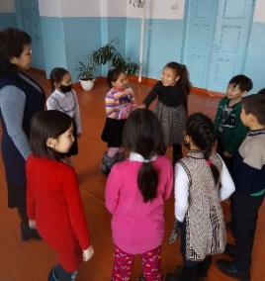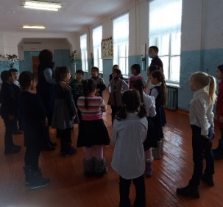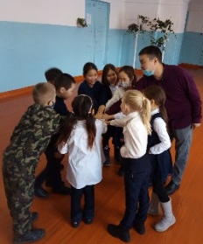
Игра-упражнение «Я люблю»

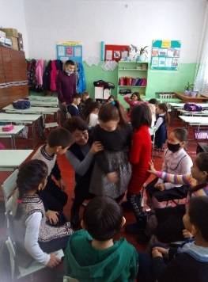
Тренинговое упражнение «Меняются местами все те, кто любит…»
о проведенном классном часе во 2-ом «б» кл от 25-го февраля 2021 года.

По запросу классного руководителя 2-го «б» класса Соян Ч.М. проведен классный час на тему»
Цель: повысить учебную мотивацию
Задачи:
•повышение интереса к учебным занятиям;
•актуализация мотивов учения.
1. Упражнение-игра «Щепки плывут по реке»
-Участники встают в два длинных ряда, один напротив другого. Это – берега реки. Расстояние между ними должно быть больше вытянутой руки. Один из игроков становится «Щепкой», он должен проплыть по реке. Как она будет двигаться, быстро или медленно, крутиться или плыть прямо, с открытыми или закрытыми глазами, «Щепка» решает сама. «Берега» помогают движению «Щепки» ласковыми прикосновениями. Когда «Щепка» проплывает весь путь, она становится краешком берега и становится рядом с другими. В это время следующая «Щепка» начинает свой путь. Эта игра способствует созданию спокойной, доверительной атмосферы в классе. После игры учащиеся делятся своими чувствами, которые они испытывали во время плавания.
Обсуждение:
1. Какие чувства возникали в ходе «движения по реке»?
2. Как влияла помощь «берегов» на выполнение этого упражнения?
3. Чем было легче быть «Щепкой» или «Берегом»?
2. Упражнение-игра «Спираль»
Цель упражнения: сплочение детского коллектива, научить детей понимать чувства других, оказывать поддержку и сопереживать.
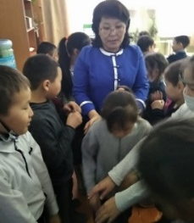
Упражнение-игра «Щепки плывут по реке»
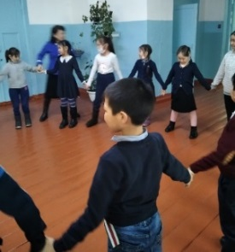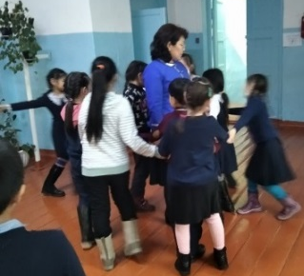
Упражнение-игра «Спираль»
Групповые коррекционно-профилактические занятия, классные часы
на тему: «Брать чужие вещи – это хорошо или плохо?».
По решению Совета профилактики начальной школы, за склонность к правонарушению(воровству) 1 учащаяся была поставлена на внутришкольный учет педагога-психолога. Так же по запросу родителя(подозрение склонности к воровству) в 3-их «б», «г» и в 4-ом «а» классах совместно с классными руководителями проведены классные часы на тему: «Брать чужие вещи – это хорошо или плохо?». Охват профилактической работы составил 63 учащихся, что составляет 14% от общего числа детей, 4-ое учителей, 67 родителей. Всего 130 человек.

Цель занятий - формирование позитивных психологических установок, способствующих профилактике склонности к воровству у младших школьников.
Задачи занятий:
- активизация личностной позиции и взгляда учащегося на рассматриваемую проблему;
- актуализация и коррекция нравственных и этических установок школьников;
- активизация процесса самопознания;
- выработка адекватного отношения к себе и своим поступкам;
- осознание младшим школьником значимости каждой личности и его роли в социуме.

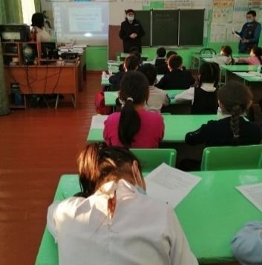

3 «б» кл.Кл.рук-ль Очур С.Б.
Инспектор ПДН Чеди-Хольского кожууна Монгуш А.А.выступает
«О воровстве в Уголовном кодексе РФ»

Инспектор ПДН Чеди-Хольского кожууна Монгуш А.А.выступила перед учащимися «О воровстве в Уголовном кодексе РФ: «Под хищением понимается умышленное противоправное безвозмездное завладение чужим имуществом или правом на имущество с корыстной целью путем кражи, грабежа, разбоя, вымогательства, мошенничества, злоупотребления служебными полномочиями, присвоения, растраты или использования компьютерной техники. (УК РФ)».
Вор - человек, занимающийся кражами, который ворует - преступник.
Воровать - преступно присваивать, похищать чужое.
- Значит, быть вором и воровать - это преступление.
Кража (тайное похищение имущества)- наказывается:
общественными работами, штрафом, исправительными работами на срок до 2 лет, арестом на срок до 6 месяцев, ограничением свободы на срок до 3 лет,
лишением свободы на тот же срок.
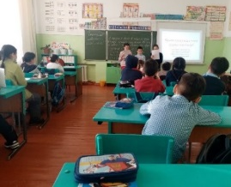
3 «г» кл. Кл.рук-ль Ланзыы А.Н.
Учащиеся 3-го «б» кл, выступают со сценкой Н. Носова «Огурцы»
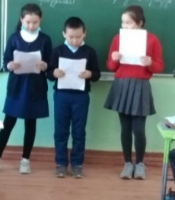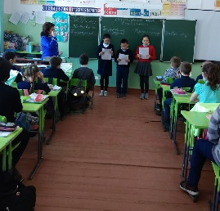
Кл.час в 4 «а» кл. 27 апреля 2021 год.Кл.рук-ль Канторшина О.В.

Учащиеся 3-го «б» класса Бакаа А., Торжу Ш., Кудерек А. под руководством педагога-психолога подготовились и выступили со сценкой Николая Носова «Огурцы»- рассказ о том, что брать чужое-это воровство.
В конце классного часа все обучающиеся написали свое мнение о том, что они узнали, продолжили «Незаконченные предложения»;
-Я сегодня понял(а)….
-Я хочу, чтобы….
-Воровство - это …
В результате проведенных профилактических работ, задачи классных часов; активизация личностной позиции и взгляда учащегося на рассматриваемую проблему; актуализация и коррекция нравственных и этических установок школьников; активизация процесса самопознания; выработка адекватного отношения к себе и своим поступкам были достигнуты, дети поняли, что брать чужие вещи- это не хорошо.

Групповое психодиагностическое исследование
в 3-ем «а» классе от 03-го февраля 2021 года.
По согласованности с кл.руководителем 3-го «а» кл. Дазырбан Ч.В. в классе проведено групповое психодиагностическое исследование для выявления самооценки, страхов, тревожностей и агрессии у учащихся. Общий охват 28 учащихся.
В целях изучения самооценки использована методика «Экспресс-диагностика уровня самооценки» (Фетискин Н.П. и др. «Социально-психологическая диагностика развития личности и малых групп» – М.,2002, 344 с.)
В методике предлагается 15 утверждений, по которым необходимо оценить свое состояние по 5-тибалльной шкале. Проводится в групповом режиме.
Пометки испытуемых переводятся в баллы следующим образом: «очень часто» – 4 балла; «часто» – 3 балла; «иногда» – 2 балла; «редко» – 1 балл; «никогда» – 0 баллов. Чтобы определить уровень самооценки нужно сложить все баллы, выставленные по вертикали и получить суммарный балл.
Уровни самооценки:
10 баллов и менее – завышенный уровень- отсутствует;
11-29 баллов – средний, нормативный уровень реалистической оценки своих возможностей- выявлено у большинства 18-ти учащихся, что составляет 64% детей;.
Более 29 – заниженный уровень – присутствует у 5-ти обучающихся- у 17%-ов учащихся.

Классные часы среди учащихся-выпускников 4-ых классов
по программе перехода в среднее звено «Я – будущий пятиклассник».
Для учащихся выпускников начальной школы 4-ых классов проводятся коррекционно-развивающие занятия, классные часы.
Цель: оказание психологопедагогической поддержки и помощи учащимся в адаптации к обучению в 5-ом классе.
Задачи:
- способствование снижению тревожности;
- выделить качества учеников, необходимые учащимся среднего звена
школы.
- дать уверенность учащимся в том, что они готовы к переходу в среднее
звено обучения.
- дать положительный настрой на работу, стремиться к преодолению
негативных эмоций, связанных с обучением в школе;
- представлений об умениях, навыках обучения в среднем звене;
- проработка своих эмоциональных состояний;
- стимулирование фантазии, воображения учащихся;
- формирование адекватного отношения к своим успехам и неудачам в
какой-либо деятельности, развитие навыка уверенного поведения;
- способствовать сплочению класса, уважению друг к другу и
взаимопониманию.
- формирование навыков взаимодействия с другими людьми.
Коррекционно-развивающие занятия проводятся в форме тренинга

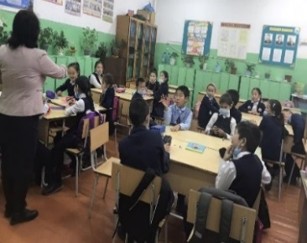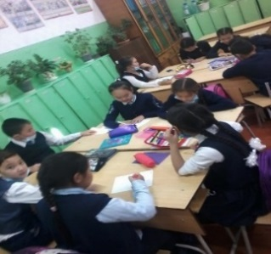
Упражнение «Пять слов о тебе».
Классные часы среди учащихся-выпускников 4-ых классов по программе
«Я – будущий пятиклассник», профилактика тревожности,агрессии и дезадаптивного поведений.

Учащиеся 4-х классов писали сочиненя «Я и мой класс». Психодиагностическое на исследование переживаний учащихся выпускников школы. Выявление тревожных учащихся, испытывающих затруднения при коммуникации, взаимодействии со своими одноклассниками, сверстниками и учиетлями, взрослыми и последущие коррекционно-профилактические работы с выявленными учащимися

Психолого-педагогическое сопровождение учащихся с ОВЗ школьным консилиумом.
Цель ППк: образовательного учреждения: обеспечение диагностико-коррекционного психолого-медико-педагогического сопровождения учащихся с отклонениями в развитии, исходя из реальных возможностей образовательного учреждения и в соответствии со специальными образовательными потребностями, возрастными и индивидуальными особенностями, состоянием соматического и нервно-психического здоровья обучающихся.
Задачи ППк:
-изучить и проанализировать ситуацию развития детей в адаптационный период (1 классы);
-выявить факторы «риска» в развитии детей и особенности усвоения им учебного материала;
-выявить актуальные и резервные возможности ребенка.

Совместно с классными руководителями и соцпедагогом проводятся выходы в семьи обучающихся нуждающиеся в особом внимании.
Общее кол-во уч-ся | Дети по рекомендации школьного консилиума, прошедшие ПМПК в г. Кызыле
Общее кол-во уч-ся | На начало уч.года. | На конец уч.года.
10 | из 7-ми рекомендованных консилиумом учащихся прошли психолого-педагогическую и дефектологическую диагностики 3-ое обучающихся. | Из 11-ти рекоменд-ых детей ПМПК в г. Кызыле прошли 5-ро учащихся.

Психологическое сопровождение кандидатов, поступающих ФКОУ «Кызылское президентское училище».
Ппсихологическвя подготовка к поступлению в КПКУ проведены по программе «Успешный ученик». Программа является модификацией трех программ: О. А. Холодовой «Развитие творческих способностей», А. Б. Локаловой «Уроки психологического развития», Солоницыной Ольги Михайловны «Азбука психологии для младших школьников».
Целью занятий «Успешный ученик» является формирование и развитие психических процессов учащихся первой ступени обучения;
Задачи программы:
• развивать мышление в ходе усвоения таких приемов мыслительной деятельности как анализ, синтез, сравнение, обобщение;
• формировать положительное отношение к обучению;
• развивать познавательные процессы;
• развивать интеллектуальные и творческие способности детей;
• воспитывать систему нравственных межличностных отношений.
Воспитание нравственному межличностному отношению, которая необходима для обучающихся при адаптации и дальнейшему взаимодейтсивю в коллективе кадетского училища.
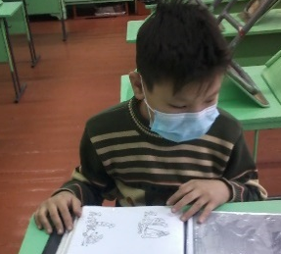
Индивидуальные диагностики по выявлению словарного запаса слов.
Кадыр-оол Р.4 «б» кл.

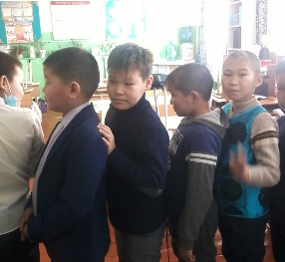
Игра «Пойми меня»

По совместному плану с классным рук-ем 3-го «а» класса с Дазырбан Ч.В. в классе совместно с социальным педагогом Оюн Э.А. проведен классный час на тему: «Я и мой класс».
Кандидаты КПКУ приняли активное участие в профилактической работе, психокоррекции высокого агрессивного поведения учащихся 3-го «а» кл.

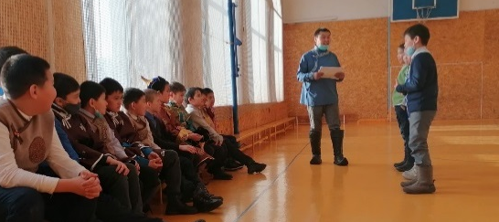
Учащиеся-кандидаты, поступающие в КПКУ 4 «б» кл. Кадыр-оол Р, Ондар А-С, 4 «г» кл. Куулар Н. делятся с мальчиками учащимися 3-го «а» кл. с упражнениями для снятия высоко агрессивного, нервного и мышечного напряжения «Воздушный шар», «Кораблик».

На основании плана работы педагога-психолога по психологической подготовке учащихся 4-ых классов в кызылское президентское кадетское училище, проведена встреча кандидатов с выпускником начальной школы с. Хову-Аксы , который обучается в КПКУ г. Кызыла в 8-ом классе с Оруспай Айдашем.
На основании плана работы педагога-психолога среди родителей учащихся-кандидатов, поступающих в КПКУ на базе начальной школы проведено родительское собрание. Охват 9-ть человек; 4 родителя и 5-ть педагогов.
Цель;
- провести среди родителей просветительскую работу о ходе подготовки учащихся в кадетское училище.
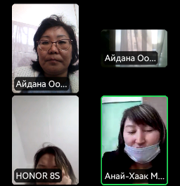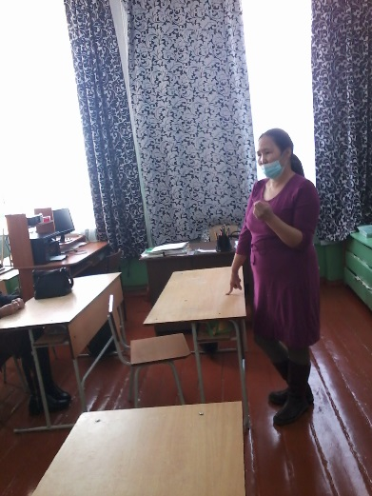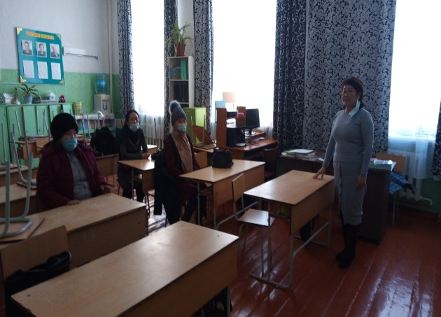
На собраниях выступили зам.директора по УВР Ховалыг С.К., учителя-предмедники
и педагог-психолог.

Класс | На начало уч.года. | На конец уч.года.
4 | 15 | 4
За отчетный период уроки психологического развития «Успешный ученик» заинтересованно посещали 15-ть учащихся 4-ых классов, на конец учебного года готовые к сдаче втсупительных испытаниий и поступлению в училище психически и физиологически 4-ро учащихся.

Социально-психолого-педагогическое сопровождение
детей «группы риска».
Совместно с социальным педагогом и классными руководителями постоянно ведутся социально-психолого-педагогические сопровождения, групповые и индивидуальные коррекционо-профилактические работы с детьми «группы риска».
№ | Критерии детей | Всего детей |  | примечание
№ | Критерии детей | На начало уч.г. | На конец  уч. года | примечание
1 | Дети, находящиеся под опекой | 10 | 5 | 5-ро учащихся- выпускники нач.школы. Наблюдается положительная динамика в поведении детей.
2 | Дети из социально-опасных семей | 11 | 11 | Наблюдается положительная динамика в поведении детей.
3 | Дети, находящие в трудной жизненной ситуации | 2 | 0 | 1 уч.3-го кл.часто пропускал уроки без уважит.причины.С отцом уч-ся постоянно велись коррекц.профил.работы.
4 | дети группы риска, склонные к правонарушениям | 5 | 0 | Наблюдается положительная динамика в поведении детей.
5 | Дети с ОВЗ;  -со справками ЗПР-10 | 9 | 10 | В 1-ом «в» кл.неговорящая девочка может во время занятий покакать в штанах.
5 | - дети обуч-ся на дому-4 | 5 | 3 | Во 2-ом «а» кл.не говорящий мальчик во время занятий свободно перемешается, мешает вести урок.
6 | На учете у педагога-психолога | 1 | 0 | Наблюдается положительная динамика в поведении учащейся 3-го «б» кл.
Всего |  | 45 | 29 | 2

Если на начало учебного года в списке «группы риска» присутствовало 45-ть обучающихся, то на конец отчетного периода-26-ть детей 2-ое обучающихся.

Психологическое сопровождение педагогов: проведено онлайн-тестирование на выявление эмоционального выгорания, упражнения направленные на профилактику профессионального выгорания, охват-10 педагогов.
В процессе рабочего взаимодействия произошел конфликт между педагогами. У 1-го педагога наблюдается очень высокая защитная вербальная агрессия. Для урегулирования конфликтных отношений, данные учителя с запросом не обращались. Психологическое состояние конфликтующих сторон наблюдается, как удовлетворительное.

Психологическое сопровождение родителей: Среди родителей проведен тест “Уровень агрессивности ребенка” в 3-ем «а» и в 4-ом «а» классах, охват 47 человек.
У 2-их родителей наблюдается высокое гиперопекаемое поведение:
- родительница 3-го кл., затаив обиду на кл.рук-ля, (якобы учитель на дает принимать участие ее ребенку в различных школьных мероприятиях)не отправляла своего ребенка в школу. По словам матери, из за чего у ее ребенка появилась низкая самооценка. Для урегулирования конфликтных отношений, на Совете профилактики между учителем и родительницей(3 «б» кл.) была проведена посредническая работа, после чего учащаяся стала посещать школу;
- от родительницы 4-го кл.поступил запрос. Мама жалуется на кл.рук-ля: «Ребенок не хочет идти в школу, потому что боится учителя, она постоянно ругается. Мы дома на высоких тонах не общаемся». Учащийся в семье является младшим ребенком. Семья многодетная, дома ребенка лелеют, иногда из за его капризов со своим сыном родители не могут справиться. С кл.рук-ем и родительницей проведена посредническая работа. В результате проведенных психокоррекционных бесед, сообща нашли компромиссное решение из сложившейся ситуации.
По обоим случаям, для дальнейшего благоприятного взаимодействия учителям и родителям даны советы и рекомендации.
- по запросу родителя будущего первоклассника проведено индивидуальное психодиагностическое исследование готовности к школе ребенка подготовительной группы д/с «Солнышко» с. Хову-Аксы.

Психологическое сопровождение детей начальной школы
в период летних каникул, июнь месяц 2021г.
Со 02-го по 22-ое июня 2021г. в пришкольном лагере «Непоседы» работая в качестве воспитателя, мною проведены психологические сопровождения детей начальной школы.
Организация психолого-педагогического сопровождения летнего отдыха детей способствует успешной адаптации детей к новым условиям пребывания в детском коллективе, обеспечивает полноценное психическое и личностное развитие каждого ребенка, способствует социально- психологической грамотности педагогов.
Объектом сопровождения выступает воспитательный процесс, предметом деятельности являются ситуации развития ребенка как система отношений: с миром, с окружающими (взрослыми и сверстниками) и с самим собой.
Целью психолого-педагогического сопровождения ребенка во время пребывания в летнем лагере является обеспечение нормального его развития, в соответствии с нормой развития в соответствующем возрасте; и с учетом его интересов и способностей.
Задачи:
- создание оптимальных условий для полноценного, безопасного отдыха детей;
- создание условий для укрепления физического и психологического здоровья детей;
- разработка и внедрение мероприятий, способствующих развитию индивидуальных способностей детей, позитивных личностных качеств;
- повышение психологической компетентности педагогов, родителей
Виды деятельности по психолого-педагогическому сопровождению
• Диагностика (индивидуальная и групповая)
• Консультирование (индивидуальное и групповое)
• Развивающая работа (индивидуальная и групповая)
• Коррекционная работа
• Психологическое просвещение
• Профилактика
Формы и методы работы
• Познавательно-развлекательные игры
• Развивающие игры
• Ролевые игры
• Беседы
• Психологический тренинг
• Конструирование, рисование
• Музотерапия, сказкотерапия
Работа педагога-психолога по сопровождению отдыха детей осуществляется в нескольких направлениях:
-работа с детьми;
-работа с педагогами;
-работа с родителями;
Основные виды деятельности:
-индивидуальное и групповое консультирование;
-диагностическая деятельность;
-просветительская деятельность;
-групповые формы занятий с детьми;
Задачами профилактики для детей «группы риска» в период летней оздоровительной кампании являются:
- формирование многообразного, полноценного, успешного социального опыта и социальной активности;
- профилактика употребления ПАВ, формирование основ ЗОЖ;
- развитие положительного потенциала и способностей личности;
- коррекция девиантного поведения;
- снижение уровня напряжения несовершеннолетнего, обучение основам саморегуляции деструктивных состояний;
- формирование эффективной модели конструктивной социальной адаптации и самореализации.
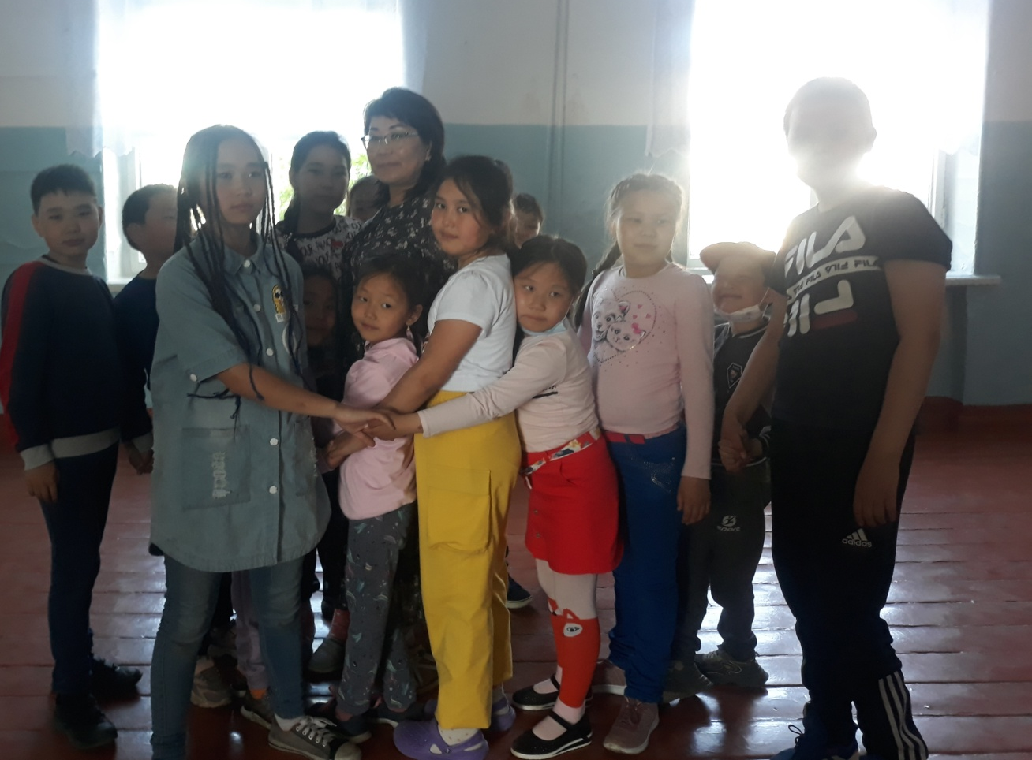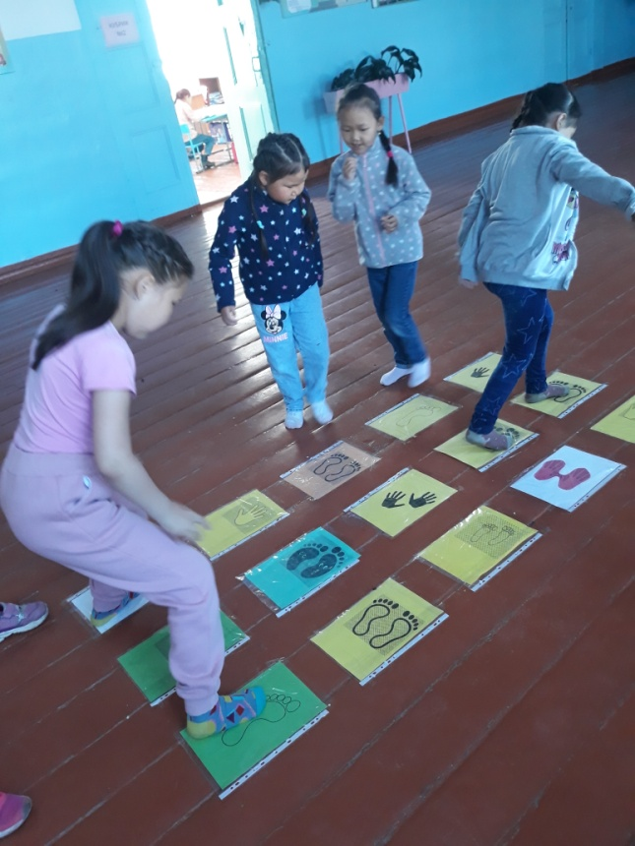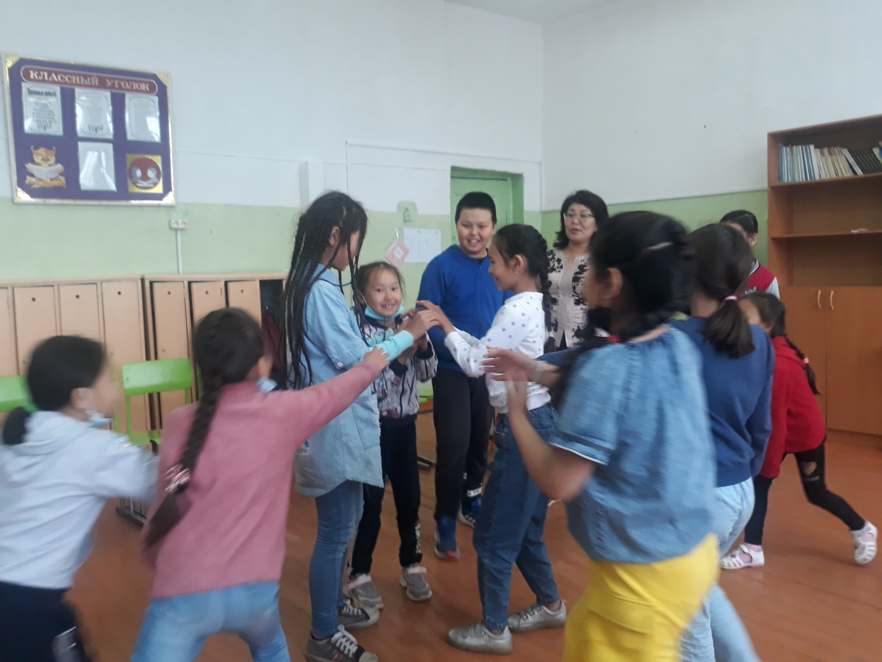
Ирга/упражнение «Спираль» для содействия в развитии коммуникативных навыков детей, сплочения коллектива, обучение умения общаться в тренинговом режиме.

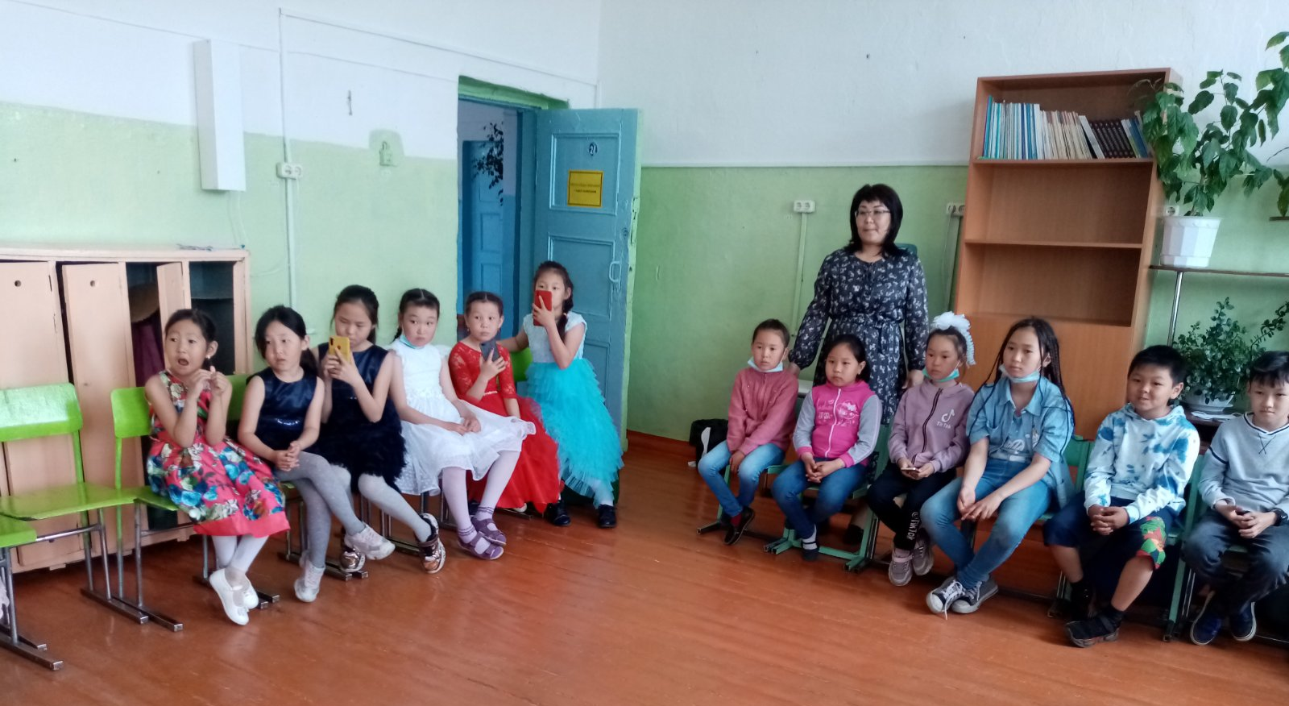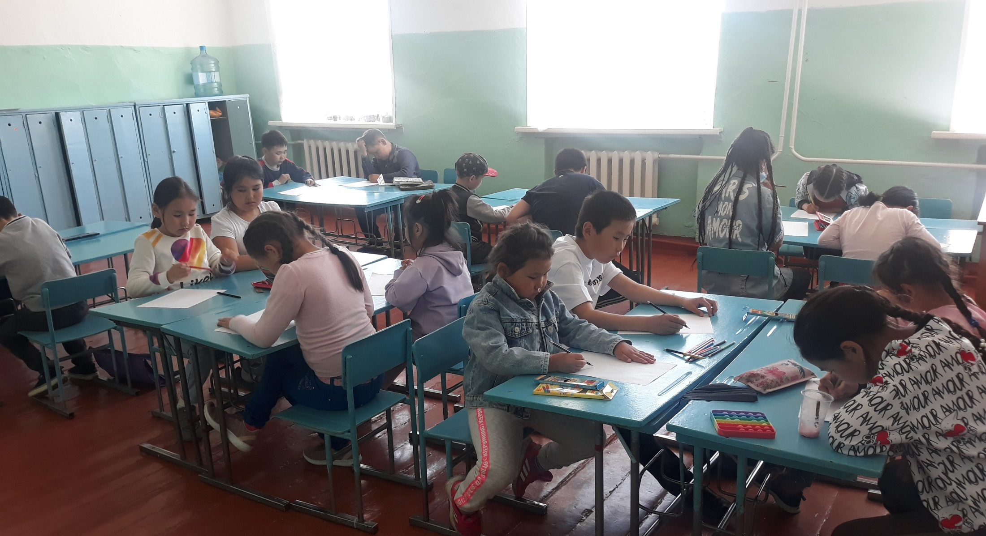
Конструирование, рисование

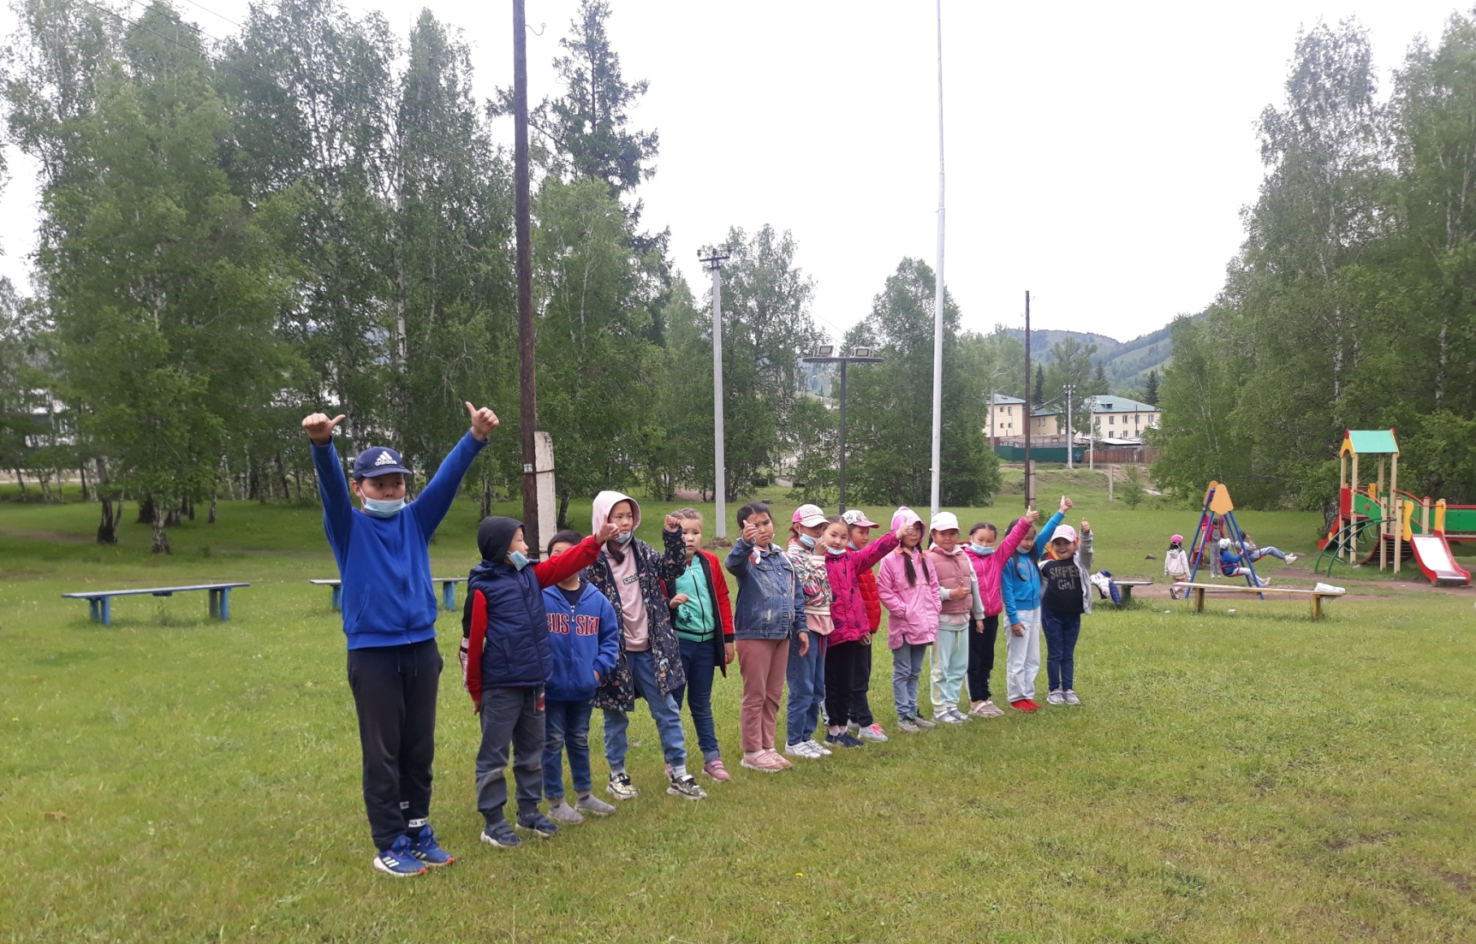
Формирование многообразного, полноценного, успешного социального опыта и социальной активности
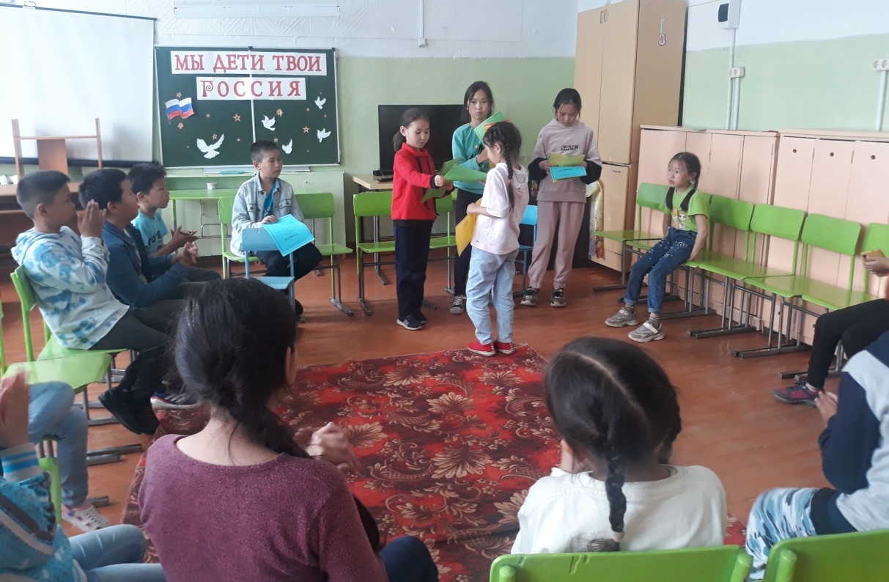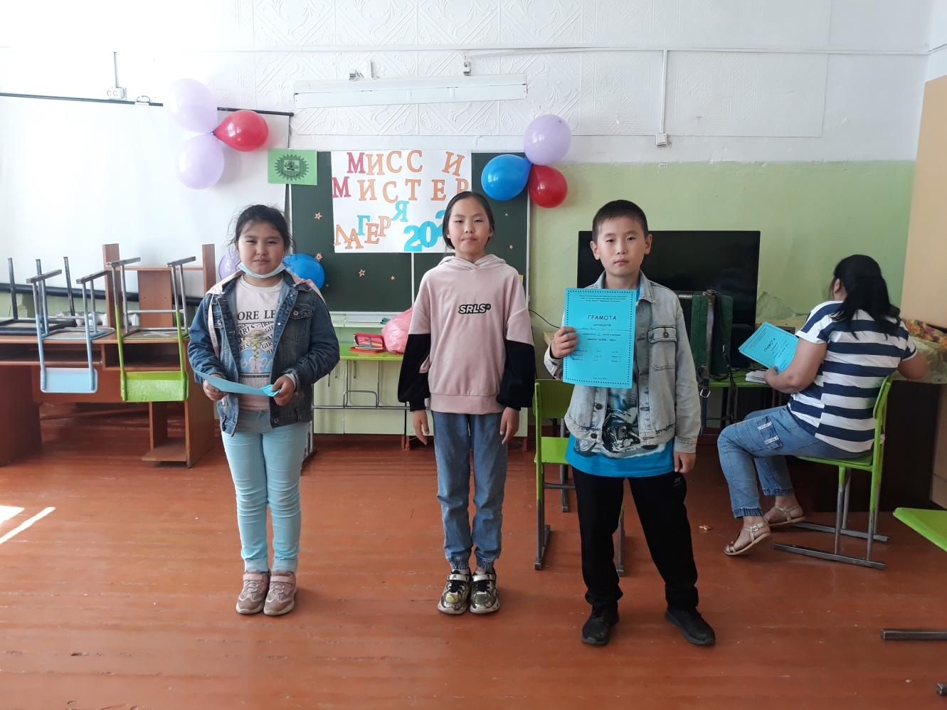

Республиканская акция
«Телефон доверия в каждом дневнике» в начальной школе МБОУ «Хову-Аксынской СОШ» от 10.09.2021г.
Во исполнение п. 7 распоряжения Правительства Республики Тыва «Плана мероприятий, посвященных Международному дню детского телефона доверия на территории республики» от 28 марта 2021 г. №120-р с 1 по 9 сентября 2021 года в СП «НОШ» МБОУ «Хову-Аксынской СОШ» совместно с классными руководителями проведена республиканская акция «Телефон доверия в каждом дневнике». Общий охват просветительской работы контингента школы составил 710 человек; 380 учащихся, 300 родителей, 30 учителей.
Цель акции: мотивировать школьников обращаться за помощью на телефон доверия в трудных жизненных ситуациях.
В каждом классе проведены мини-беседы с учащимися о работе детского телефона доверия, затем учащиеся вклеили в дневники на обложках стикеры (наклейки) с единым Всероссийским номером детского телефона доверия(8-800-2000-122).
Учащимся напомнили, что телефону Доверия (8-800-2000-122) для детей, подростков и их родителей в сентябре исполняется 11 лет!
Он был создан Фондом поддержки детей, находящихся в трудной жизненной ситуации. Служба экстренной психологической помощи за 11 лет объединила более 200 служб в 85 регионах страны и более 1200 психологов-консультантов. В службе телефона доверия работают прошедшие специальную подготовку психологи-консультанты.
Главная задача – оказать психологическую помощь абоненту любого возраста, снять остроту переживаний, которые испытывает звонящий в данный момент, и уберечь юного собеседника от опрометчивых поступков.
В работе ДТД соблюдаются принципы:
-принцип конфиденциальности,
-принцип анонимности;
- принцип доступности;
-принцип бесплатности;
- принцип уважения собеседника;
-принцип выслушивания.
Анализируя вместе с абонентом ситуацию, психолог помогает выявить ее причины и найти варианты выхода из сложившегося положения. А выход – в этом убеждены все сотрудники службы – есть даже из самых сложных, запутанных ситуаций.
Телефоны доверия в настоящее время очень популярны во всем мире. Дети и подростки звонят и советуются, как лучше поступить. Ведь не в каждой ситуации хватает своего опыта, а решение нужно принять.
Каждый телефон доверия работает в своем режиме — круглосуточно или по расписанию. Если линия занята, дети могут позвонить в другое время.

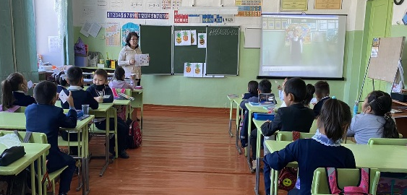
Просмотр конкурса видеороликов о телефоне доверия
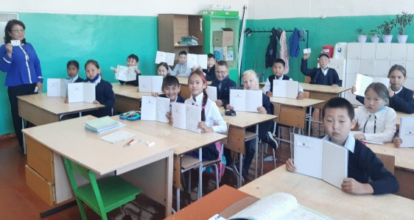
«Телефон доверия в каждом дневнике»
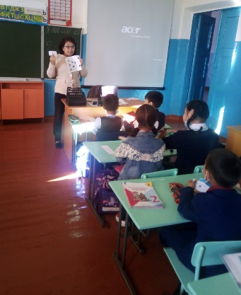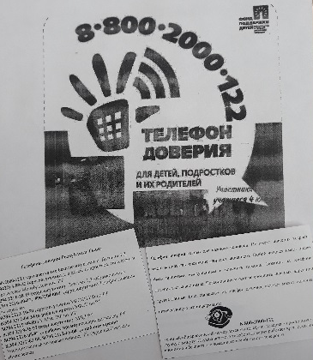
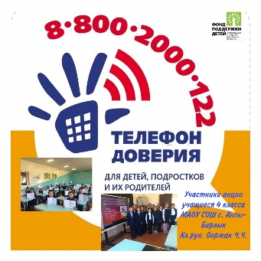

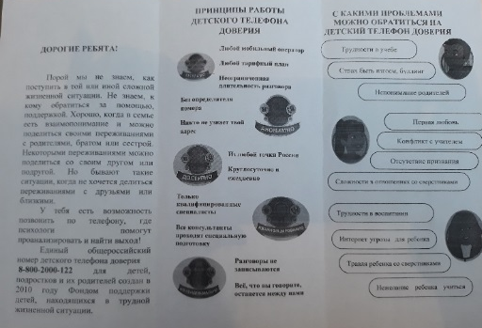
Каждому с 1-4-го,.18-ти классу розданы памятки о работе детского телефона доверия

№ | ОО | Контингент |  |  | Общий охват
 |  | учащиеся | родители | учителя | Общий охват
1 | СП «НОШ» МБОУ «Хову-Аксынской СОШ» | 380 | 300 | 30 | 710

Месячник психологической безопасности, сентябрь 2021г.
Для профилактики вовлечения несовершеннолетних в деструктивную идеологию, в начальной школе с 23 сентября по 31 октября 2021 г. объявлен месячник психологической безопасности.
В рамках месячника психологической безопасности совместно с классными руководителями 1-4 классов проводятся психологические уроки, акции, тренинги, беседы, квест-игры, классные часы.

Анализ исследования адаптации к школе первоклассников.
Цель:
- определение степени адаптации первоклассников к школьному обучению.
Задачи:
Диагностика симптомов дезадаптации и факторов риска. Выявление групп школьников, испытывающих трудности в обучении, общении, в усвоении школьных правил. Предупреждение и преодоление дезадаптации.
Проведены диагностические исследования по тесту «Домик» Н.И.Гуткиной.
В процессе анализа исследования в 1-х классах адаптация проходит на среднем уровне и к началу обучения не готовые к школе наблюдается у 7-ти детей,

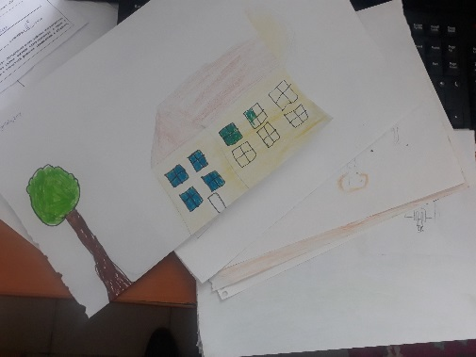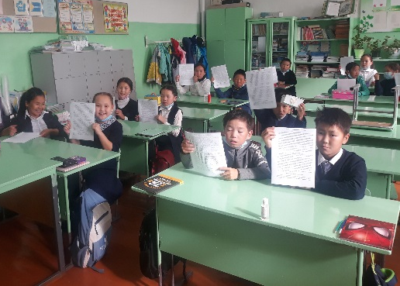
Групповые психодиагностические исследования тревожностей и агрессии учащихся 4-ых классов по проективной методике «Дом, дерево, человек».

Среди выпускников начальной школы 4-ых классов проводятся психологические подготовки к экзаменам.
Цель классных часов: отработка с учащимися навыков психологической подготовки к экзаменам, повышение их уверенности в себе, в своих силах при сдаче экзаменов.
Задачи:
1. Обучение способам релаксации и снятия эмоционального и физического напряжения, повышение сопротивляемости стрессу;
2. Обучение учащихся способам волевой мобилизации и способам поддержания рабочего самочувствия в ходе подготовки к экзаменам;
3. Обучение приемам активного запоминания. Используемые методы: дискуссии, минилекции, тренинговые упражнения.

Родителям и учащимся розданы советы;
Советы для родителей по психологической подготовке к ВПР.
- Не тревожьтесь о количестве баллов, которые ребенок получит на проверочной работе, и не критикуйте ребенка после работы. Внушайте ребенку мысль, что количество баллов не является совершенным измерением его возможностей.
- Не повышайте тревожность ребенка накануне проверочной работы - это может отрицательно сказаться на результате тестирования. Ребенку всегда передается волнение родителей, и если взрослые в ответственный момент могут справиться со своими эмоциями, то ребенок в силу возрастных особенностей может эмоционально "сорваться".
- Подбадривайте детей, хвалите их за то, что они делают хорошо.
Советы выпускникам 4 классов для более успешной тактики выполнения ВПР.
- Сосредоточься! Для тебя должны существовать только текст заданий и часы, регламентирующие время выполнения теста. Торопись не спеша! Жесткие рамки времени не должны влиять на качество твоих ответов. Перед тем, как вписать ответ, перечитай вопрос дважды и убедись, что ты правильно понял, что от тебя требуется.
- Начни с легкого! Начни отвечать на те вопросы, в знании которых ты не сомневаешься, не останавливаясь на тех, которые могут вызвать долгие раздумья. Тогда ты успокоишься, голова начнет работать более ясно и четко, и ты войдешь в рабочий ритм. Ты как бы освободишься от нервозности, и вся твоя энергия потом будет направлена на более трудные вопросы.
- Пропускай! Надо научиться пропускать трудные или непонятные задания. Затем можно будет к ним вернуться.

Педагог-психолог Ооржак А.Д.

